**Biežāk lietotās funkcijas darbam ar simboliem un simbolu virknēm programmēšanas valodā Java**

Simboli un simbolu virknes ir būtiskas daļas programmēšanā. Programmēšanas valoda Java nodrošina daudzas noderīgas funkcijas darbam ar simboliem un simbolu virknēm. Šajā mācību materiālā apskatīsim dažas no tām.

**1. Simbolu datu tips - char**

Java nodrošina simbolu datu tipu **char**, kas ļauj glabāt atsevišķu simbolu, piemēram, burtu vai ciparu. **char** vērtība tiek deklarēta ar vienādības zīmi un atbilstošu simbolu iekavās. Piemēram:

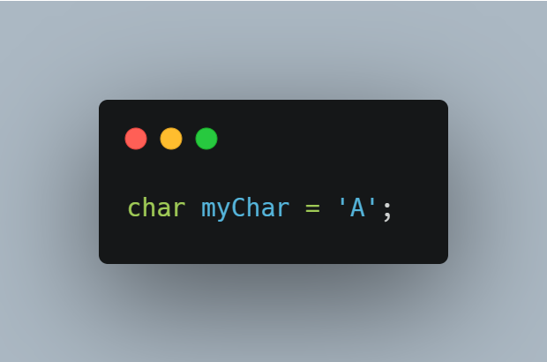

**2. Simbolu virknes - String**

Simbolu virkne ir vairāku simbolu secība un to Java pārstāv ar **String** datu tipu. **String** ir īpašs datu tips, kas ļauj manipulēt ar simbolu virknēm. Simbolu virkni var deklarēt, izmantojot pēdiņas. Piemēram:

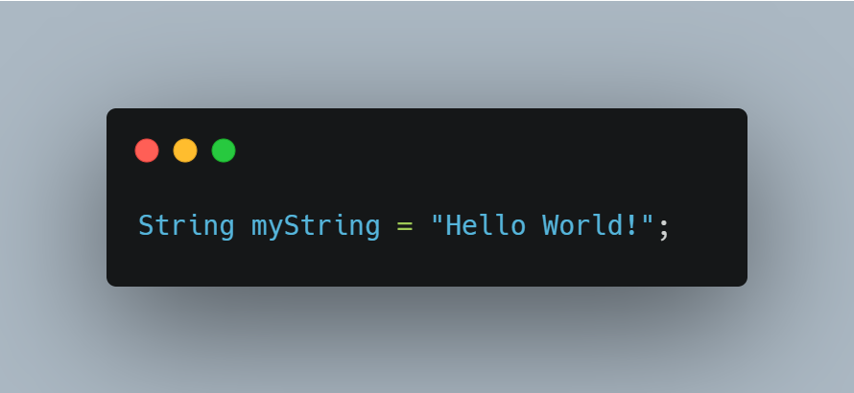

**3. length() funkcija - simbolu virknes garums**

Lai iegūtu simbolu virknes garumu (simbolu skaitu), izmantojam **length()** funkciju. Tā ir metode, kas jāizsauc uz **String** objekta, un tā neprasa nekādus argumentus. Funkcija atgriež veselo skaitli, kas norāda simbolu virknes garumu. Piemērs:

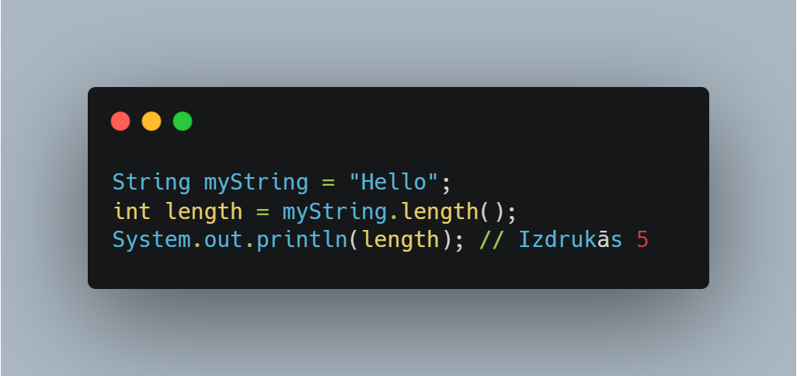

**4. charAt() funkcija - simbola iegūšana pēc pozīcijas**

Lai iegūtu simbolu no simbolu virknes, kas atrodas noteiktā pozīcijā, izmantojam **charAt()**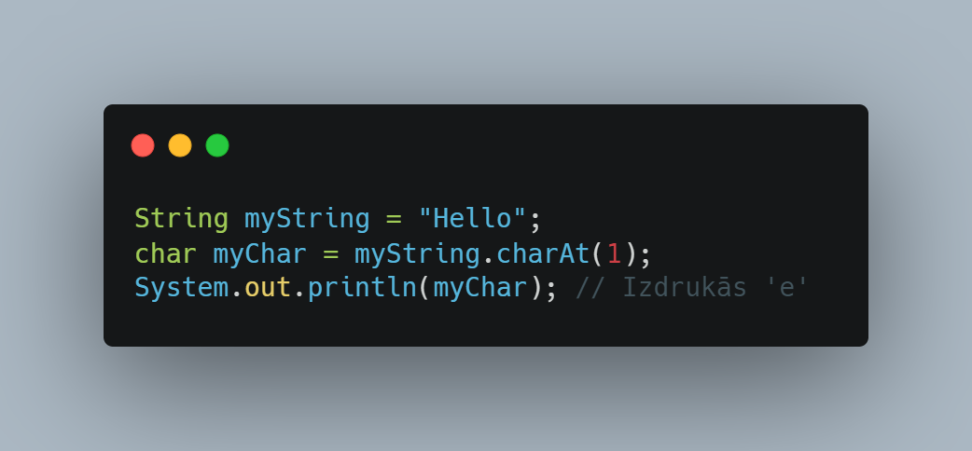 funkciju. Funkcijai ir jānorāda pozīcija (indekss), no kuras jāatgriež simbols. Pozīcijas skaitīšana sākas no nulles. Piemērs:

**5. substring() funkcija - apakšvirknes izgūšana**

Lai izgūtu apakšvirkni no simbolu virknes, izmantojam **substring()** funkciju, norādot sākuma un beigu pozīcijas. Sākuma pozīcija tiek iekļauta, bet beigu pozīcija - neiekļauta rezultātā. Piemērs:

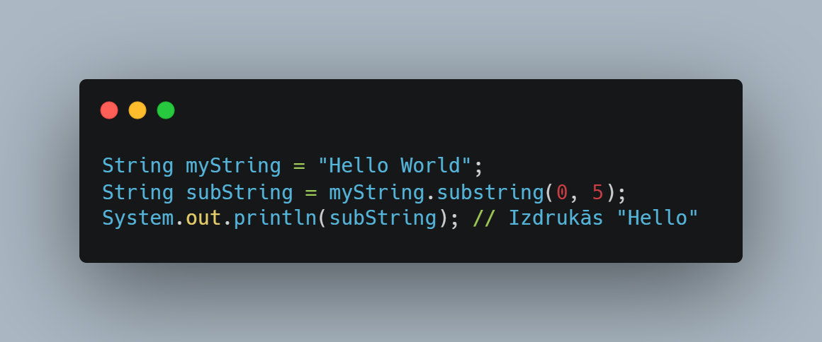

Tālākās koda piemērus un attēlus var atrast programmēšanas grāmatās vai tiešsaistes resursos, piemēram:

* Oracle oficiālā Java dokumentācija: <https://docs.oracle.com/javase/10/docs/api/>
* Java for Beginners: <https://www.javaforbeginners.com/>
* W3Schools Java Tutorial: <https://www.w3schools.com/java/>

Šie resursi piedāvā plašu informāciju par Java programmēšanas valodu un ietver kodu piemērus, kas palīdzēs jums uztvert un praktiski izmēģināt iepriekš minētās funkcijas darbam ar simboliem un simbolu virknēm.